Открытый урок по окружающему миру
в 1 классе.
Тема урока: « Откуда берутся шоколад, изюм и мёд?»

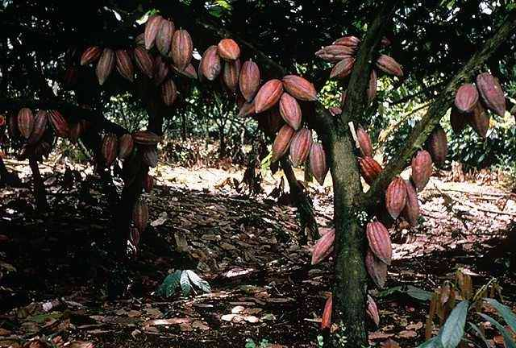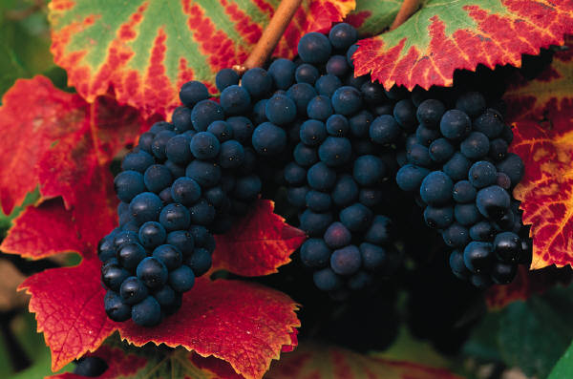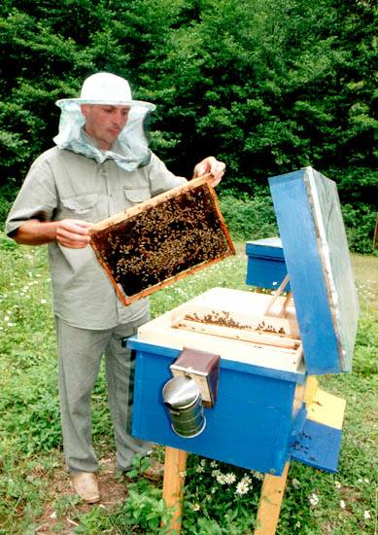
Учитель начальных классов МБОУ СОШ
с.Нижняя Саниба РСО- Алания Байкулова Люся Сергеевна.

2015 -2016 учебный год.

Тема урока:

«Откуда берутся шоколад, изюм и мед?»

Прогнозируемые результаты:
- Познакомить учащихся с производством известных им сладостей, показать их природное происхождение;
- активизировать познавательную деятельность школьников, развивать логическое мышление, интерес к изучению окружающего мира;
- воспитывать привычку бережного отношения к объектам природы.
Учебные материалы: компьютер, мультимедийный проектор, картинки с изображением Мудрой Черепахи и Муравьишки Вопросика, карточки с вопросами, стакан с водой, какао-порошок, чайная ложка, плитка шоколада.

Ход урока

1. Актуализация знаний.
СЛАЙД 1.
− Ребята, согласны ли вы с тем, что все дети любят путешествия с приключениями? Давайте вспомним некоторых персонажей известных детских сказок, которые отправились за приключениями в необычные страны.
СЛАЙДЫ 2 – 4
- Буратино отправился в Страну Дураков;
- Третьеклассница Оля в страну Кривых зеркал;
- Витя Перестукин в страну невыученных уроков.
− А в какую необычную страну хотели бы попасть вы?

2. Мотивация учебной деятельности ( слайд 5)
− Я приглашаю вас в путешествие по стране Сладкоежек.
СЛАЙД 6.
− Мы заглянем в шоколадный город, в посёлок Изюминку и в деревню Медовую. А нашими спутниками и помощниками, как обычно, будут Мудрая Черепаха и Муравьишка Вопросик. Кстати, как вы уже догадались, Муравьишка приготовил для вас новые вопросы. (Три перевёрнутые карточки с вопросами закреплены на доске под изображением Муравьишки.) Давайте узнаем, какими они будут на этот раз.
(Вызванный ученик подходит к доске, снимает карточку с первым вопросом, читает.)
Откуда берётся шоколад?
− Подскажите, куда нам нужно отправиться, чтобы узнать ответ на этот вопрос?
− Каким вы представляете себе Шоколадный город?
− Если в этом городе всё из шоколада, значит и деревья там шоколадные?
− Бывают ли на самом деле шоколадные деревья?
− Оказывается, бывают. Сейчас вы его увидите.
3. Работа по теме урока.

СЛАЙДЫ 7-13.
− Что вас удивило? Это самое настоящее шоколадное дерево и называется оно Дерево Какао.
Рассмотрите его внимательно. В чём необычность этого дерева? (Плоды на стволе. Они очень крупные.)
− Давайте поближе познакомимся с этими необычными плодами. (Рисунок учебника стр. 60. Плод с семенами в разрезе.)
− Рассмотрите семена. Что вы можете о них сказать?
− Семена дерева Какао называются какао-бобы. Их собирают, высушивают, при этом они темнеют, затем семена измельчают в порошок. (Демонстрация какао-порошка). Из этого порошка делают шоколад. (Демонстрация шоколадки).
− Как вы думаете, каким образом из такого порошка получается вкусная шоколадка?
- Растворение какао-порошка в воде. Добавление порошка до густой массы. Получается горькая на вкус масса.
− Из такой густой массы с помощью специальных форм на кондитерской фабрике изготавливают различные шоколадные сладости: конфеты, батончики, шоколадные фигурки. Кто желает попробовать?
− Почему не понравилось? Горько? Чего-то не хватает. О недостающих компонентах поможет узнать обёртка на шоколаде. Читаем состав: молоко, сахар, масло. Делается вывод о составе шоколада.
− Проверим, верный ли мы сделали вывод? (Чтение текста на странице учебника.)
− Как порошок какао используют по-другому?
− Можете ли вы назвать известного сказочного сладкоежку, который очень любил шоколад, варенье, торты и другие сладости и даже использовал их в качестве лекарства? (Карлсон).
− Внимание: вопрос от Карлсона?
СЛАЙД 14. Почему шоколад тает во рту? (Температура плавления шоколада практически соответствует температуре тела человека).
- Физминутка. ( Слайды 15-16)

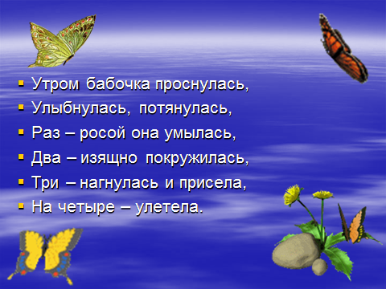

5. Откуда берётся изюм?

СЛАЙД 17.
(Вызванный ученик подходит к доске, снимает карточку со вторым вопросом, читает.)
Откуда берётся изюм?
− Подскажите, куда нам нужно отправиться, чтобы узнать ответ на этот вопрос?
− В посёлке Изюминка вырос сладкий и сочный виноград. Вот такой.

СЛАЙД 18.
− Его собрали, … а потом прошло некоторое время, и он стал вот такой.
− Что изменилось? (Форма, размер, цвет.)
− Что же произошло с виноградом? (Его высушили на солнце.)
− Как теперь называется наш высушенный виноград? (Изюм.)
СЛАЙД 19.

− Где человек использует изюм?
− Вспомните ли вы друга Незнайки, который наверняка всё знал о фруктах. Он очень любил газированную воду с различными фруктовыми сиропами. (Сиропчик).
− Внимание: вопрос от Сиропчика.

СЛАЙД 20.
− Какие ещё фрукты можно сушить?
− Зачем вообще сушить фрукты?

6. Откуда берётся мёд?

(Вызванный ученик подходит к доске, снимает карточку с третьим вопросом, читает.)
Откуда берётся мёд?
СЛАЙД 21.

− Подскажите, куда нам нужно отправиться, чтобы узнать ответ на этот вопрос?
− Посмотрите только, какие цветущие луга в деревне Медовой!
− Да в этой деревне много цветущих растений. (Чтение названий растений с доски)
- сирень
- клевер
- черёмуха
- малина
- липа
- гречиха
− Назовите, какие их этих растений являются деревьями, кустами, травами.
− Цветущие растения притягивают к себе насекомых.
СЛАЙД 22.
− Назовите, каких насекомых вы узнали? Но не все они будут лакомиться цветочным нектаром. Кто лишний? (Стрекоза питается комарами, мошками; божья коровка поедает тлю).
− Кто же из оставшихся насекомых использует цветочный нектар, чтобы получить мёд?
СЛАЙД 23.
− Конечно же, это пчела. Давайте узнаем, как же это происходит. Пчела садится на цветок. Хоботком тянет вкусный цветочный нектар. Нектар попадает в брюшко пчелы, и какое-то время остаётся там. Когда пчела уже достаточно набрала нектара, она возвращается в свой домик-улей, который располагается в особом месте – на пасеке.
СЛАЙД 24.
− В улье пчела откладывает собранный нектар в восковые ячейки-соты.

СЛАЙД 25.
− Через некоторое время в этих сотах образуется мёд.
СЛАЙД 26.
− Пчеловод осторожно забирает соты из улья. Какие защитные средства он при этом использует? Для чего?
СЛАЙД 27.
− А затем из этих сот пчеловод достаёт мёд, который разливает по банкам и везёт продавать на рынок.
СЛАЙД 28.− Мёд очень полезный продукт. Его многие любят. Одного сказочного любителя мёда вы наверняка сможете мне назвать. Кто же это? (Винни-Пух).
− Внимание: вопрос от Винни-Пуха.
СЛАЙДЦЫ 29 - 30.
− Для чего людям нужен мёд?
СЛАЙД 31.

7. Рефлексия.
− Сегодня на урок Муравьишка принёс три вопроса. Напомните, пожалуйста, какими были эти вопросы.
− Как вы думаете, сумели мы на них ответить? Давайте проверим, насколько хорошо вы смогли запомнить то, о чём узнали на уроке.
− Согласны ли вы с тем, что шоколадный порошок получают из семян дерева какао?
− Согласны ли вы с тем, что семена дерева какао называются шоколадные семечки? А как они называются? (Какао-бобы).
− Согласны ли вы с тем, что изюм – это сушёный виноград?
− Согласны ли вы с тем, что какого бы цвета ни был виноград (зелёного, красного, синего), изюм из него будет всегда одинаковый? (Нет. Бывает светлый и тёмный).
− Согласны ли вы с тем, что мёд дают нам пчёлы?
− Согласны ли вы с тем, что и шоколад, и изюм, и мёд человеку дарит природа?
СЛАЙД 32.

Рекомендации для занятий дома: можно рекомендовать выполнить задание в рабочей тетради к учебнику по окружающему миру стр. 25.
( Нарисовать обёртку для нового сорта шоколада).
- Спасибо, ребята за урок. Я думаю, что сегодня мы сделали увлекательное путешествие в Страну Знаний.
- Какое у вас было настроение?
СЛАЙД 33.

-Молодцы, ребята! Я очень хочу, чтобы у вас всегда было хорошее настроение, и вы радовались жизни, как радуются этому лугу пчёлы!
До новых встреч!

